Для студентов
Задания к самостоятельной работе

Тесты к предмету - Техническое оснащение и организация рабочего места
Вариант 1
К каждому заданию даны несколько вариантов ответа, из которых только один верный
- Место в машине, где продукты обрабатываются рабочими органами?
А) Станина | В) Корпус машины
Б) Рабочая камера | Г) Передаточный механизм
- Передача, состоящая из двух шкивов и ремня?
А) цепная | В) клиноременная
Б) фрикционная | Г) зубчатая
- Выберите сменный механизм к ПМ-1,1
А) МС25-200 | В) МС2-150
Б) МС18-160 | Г) МС28-100
- Какой способ очистки применяют в картофелеочистительных машинах?
А) термический | В) щелочной
Б) механический | Г) органический
- Основными рабочими органами МОК-250 являются …?
А) лопасти | В) ножи-фрезы
Б) решетки | Г) абразивные сегменты
- Что является основным рабочим органом в мясорыхлительной машине МРМ-15?
А) рабочий вал | В) ножи-фрезы
Б) скребок | Г) ножевая решетка
- В машине МФК-2240, что означают цифры 2240?
А) вместимость | В) масса котлет
Б) количество котлет | Г) мощность
- Что означают цифры в котле пищеварочном КПЭ-100?
А) вместимость, л | В) производительность машины
Б) градусы, ⁰С | Г) мощности двигателя
- Для проверки уровня воды в парогенераторе котла открывают …?
А) клапан-турбинку | В) контрольный кран
Б) паровую рубашку | Г) рычаг
- Для замеса крутого теста применяют?
А) МВ-60 | В) МВ-6
Б) МВ-35М | Г) ТММ-1М
- Для регулирования мощности конфорок в электроплитах установлены пакетные ______?
А) тумблеры | В) рубильники
Б) переключатели | Г) щитки
- Какая температура поддерживается в холодильнике?
А) 0-2 ⁰С | В) -8-10 ⁰С
Б) -5-0 ⁰С | Г) 4-6 ⁰С
- Назначение мармита МСЭСМ-3?
А) для демонстрации блюд | В) для сохранения в горячем состоянии
Б) для сохранения в холодном состоянии | Г) для сохранения температурного режима
- Как называется жидкость, кипящая при низких температурах?
А) хладагент | В) хладогенератор
Б) хладореагент | Г) нет правильного ответа
- Перед началом работы в кофеварку КВЭ-7 заливают воду в количестве …?
А) 4 л | В) 7 л
Б) 10 л | Г) 1 л
- Предприятие общественного питания, предназначенное для организации отдыха потребителей, реализуемые фирменные, заказные блюда, мучные кондитерские изделия и напитки
А) бар | В) столовая
Б) ресторан | Г) кафе
- Выберите оборудование горячего цеха?
А) МРО-50-200 | В) КНА-600
Б) ФЭСМ-20 | Г) МРГ-300
- Выберите температуру в горячем цехе, которая не должна превышать?
А) 14 С | В) 26 С
Б) 23 С | Г) 18 С
- План-меню составляется накануне кем?
А) поваром | В) зав. производства
Б) помощником повара | Г) бригадиром
- Какие типы ПОП делятся на классы?
А) столовые | В) бары
Б) кафе | Г) комбинаты

Вариант 2

К каждому заданию даны несколько вариантов ответа, из которых только один верный
- Передача, состоящая из двух роликов, насаженных на валы и прижатых друг к другу?
А) цепная | В) фрикционная
Б) ременная | Г) зубчатая
- Выберите сменный механизм к ПУ-0,6?
А) МС25-200 | В) МС2-70
Б) МС8-150 | Г) МС15-30

- Какую машину устанавливают в холодном цехе?
А) ТММ-1М | В) МВ-35М
Б) МВ-6 | Г) МВ-60
- Рабочими органами КНА-600 являются …?
А) абразивные пластины | В) лопасти
Б) решетки | Г) ножи-фрезы
- Машина МРГ-300 предназначена для _______?
А) кондитерской продукции | В) картофельного пюре
Б) антрекотов | Г) гастрономии
- С помощью чего рыхлят куски мяса в МС-19-1400?
А) скребка | В) рабочего вала
Б) ножевой решетки | Г) ножей фрез
- Что означают цифры в оборудование МИМ-105?
А) диаметр рабочей камеры | В) производительность машины, кг/ч
Б) вес, кг | Г) мощности двигателя
- В парогенератор котла через наполнительную воронку добавляют … воду?
А) холодную | В) кипяченую
Б) соленую | Г) горячую
- Количеству заливаемого масла во фритюрницу ФЭСМ-20 составляет?
А) 40 л | В) 10 л
Б) 20 л | Г) 1 л
- С помощью какого рабочего органа производят очистку в машине РО-1?
А) вала | В) скребка
Б) гребенки | Г) шнека
- Из ниже перечисленного выберите верное количество конфорок в мармите МСЭСМ-3?
А) одна | В) три
Б) две | Г) четыре
- Выберите оборудование для варки на пару?
А) ФЭСМ-20 | В) СЭСМ-0,2
Б) ШЖЭСМ-2 | Г) АПЭСМ-2
- Какой хладагент используют в холодильных машинах?
А) сухой лед | В) аммиак
Б) хлор | Г) углекислоту
- Какая температура поддерживается в ШХ-0,4?
А) 0-2 С | В) 1-3 С
Б) -5 – 0 С | Г) 1-5
- Что служит рабочим органом в фаршемешалке??
А) рабочий вал | В) двухсторонний нож
Б) ножевая решетка | Г) упорное кольцо
- Аппараты защиты?
А) электроконтактный манометр | В) терморегуляторы
Б) плавкие предохранители | Г) пакетные выключатели
- Предприятие общественного питания ограниченным ассортиментом блюд несложного приготовления для быстрого обслуживания потребителей?
А) закусочная | В) столовая
Б) комбинат | Г) ресторан
- Выберите оборудование для холодного цеха?
А) ПЭСМ-4ШБ | В) ПУ-0,6
Б) ПМ-1.1 | Г) КЭП-400
- Температура в холодном цехе не должна превышать?
А) 10 С | В) 14 С
Б) 23 С | Г) 26 С
- Оборудование, используемое на раздаче?
А) ПУ-0,6 | В) Пароконвектомат
Б) МСЭСМ-50 | Г) МРО-50-200

Ответы
Вариант 1
1. Б
2. В
3.В
4. Б
5. Г
6. В
7. Б
8. А
9. В
10. Г
11. Б
12. Б
13. В
14. А
15. А
16. Г
17. Б
18. Б
19. В
20. В
Ответы
Вариант 2
1. В
2. В
3.Б
4. А
5. Г
6. Г
7. А
8. В
9. Б
10. В
11. В
12. Г
13. В
14. В
15. А
16. Б
17. А
18. В
19. Б
20. Б

Кроссворд к предмету:
Физиология питания с основами товароведения продовольственных товаров
по теме: Товароведческая характеристика свежих овощей, плодов, ягод и грибов
Цель: изучить основные понятия по теме «Плодовоовощные товары»
Задачи:
- Научиться составлять кроссворды
- Углубить знания по товароведческим характеристикам овощей, плодов, ягод и грибов.
Задания:
- Составить словарь основных терминов по основам товароведения плодовоовощных товаров
- Начертить сетку кроссворда
- Оформить кроссворд
Инструкция по выполнению самостоятельной работы
Правила составления кроссвордов:
1. Составьте словник, то есть список (перечень) слов, которые должны войти в кроссворд.
2. Для этого найдите в своем конспекте основные понятия и подчеркните их.
3. Выпишите эти понятия на отдельный лист, желательно в клетку.
4.Подчеркните в них одинаковые повторяющиеся буквы.
5. Расположите слова так, чтобы повторяющееся буквы одновременно использовались в словах, написанных по вертикали и по горизонтали.
6. Пронумеруйте слова.
7. В соответствии с номерами выпишите определения понятий.
8. Начертите сетку кроссворда (количество клеток должно соответствовать количеству букв в слове).
9. Разметьте сетку кроссворда цифрами (номерами понятий).
10. Оформите кроссворд. Подпишите его.
11. Слова-задания – это существительные в единственном числе, именительном падеже;
12. Слов должно быть достаточно много (как правило, более 20), чтобы как можно полнее охватить всю тему.
Оформление кроссворда состоит из трех частей: заданий, кроссворда с решением, того же кроссворда без решения.
Кроссворд оформляется на листах формата А 4.
Форма контроля и критерии оценки
Составленные кроссворды проверяются и оцениваются.
Критерии оценки:
- смысловое содержание;
- грамотность;
- выполнение правил составления кроссвордов;
- эстетичность.
Оценка «5» (отлично) выставляется в случае полного выполнения работы, отсутствия ошибок, грамотного текста, точность формулировок;
Оценка «4» (хорошо) выставляется в случае полного выполнения всего объема работ при наличии несущественных ошибок, не повлиявших на общий результат работы;
Оценка «3» (удовлетворительно) выставляется в случае недостаточно полного выполнения всех разделов работы, при наличии ошибок, которые не оказали существенного влияния на окончательный результат, при очень ограниченном объеме используемых понятий;
Оценка «2» (неудовлетворительно) выставляется в случае, если допущены принципиальные ошибки, работа выполнена крайне небрежно.
Лекционный материал
Раздел 1 Организация кулинарного и кондитерского производства в организациях питания
Тема 1.2 Принципы организации кулинарного и кондитерского производства
Лабораторно-практическая работа № 1: Организация рабочих мест в заготовочных цехах
Учебная цель: Научить организовывать рабочее место в заготовочном цехе для обработки сырья и приготовления полуфабрикатов из овощей, рыбы, мяса, птицы (по индивидуальным заданиям)
Учебные задачи:
- Изучить основные требования к организации рабочего места в заготовочном цехе
- Ознакомиться со способами расстановки оборудования в цехе
Образовательные результаты, заявленные во ФГОС:
В результате освоения дисциплины обучающийся должен уметь:
- организовывать рабочее место для обработки сырья, приготовления полуфабрикатов в соответствии с правилами техники безопасности, санитарии и пожарной безопасности;
- определять вид, выбирать в соответствии с потребностью производства технологическое оборудование, инвентарь, инструменты;
- подготавливать к работе, использовать технологическое оборудование по его назначению с учётом правил техники безопасности, санитарии и пожарной безопасности, правильно ориентироваться в экстренной ситуации
В результате освоения дисциплины обучающийся должен знать:

- классификацию, основные технические характеристики, назначение, принципы действия, особенности устройства, правила безопасной эксплуатации различных групп технологического оборудования;
- принципы организации обработки сырья, приготовления полуфабрикатов, подготовки ее к реализации;
- правила выбора технологического оборудования, инвентаря, инструментов, посуды для различных процессов приготовления
- способы организации рабочих мест повара, кондитера в соответствии с видами изготавливаемой продукции;

Обеспеченность занятия: Учебник, тетрадь, ручка, карандаш, линейка, ПК, натуральные образцы, плакаты
Краткие теоретические и учебно-методические материалы по теме:
Овощной цех размещается, как правило, в той части предприятия, где находится овощная камера, чтобы транспортировать сырье, минуя общие производственные коридоры. Цех должен иметь удобную связь с холодным и горячим цехами, в которых завершается выпуск готовой продукции.
Технологический процесс обработки овощей состоит из сортировки, мытья, очистки, дочистки, после механической очистки, промывания, нарезки.
Оборудование для овощного цеха подбирают по Нормам оснащения в зависимости от типа и мощности предприятия. Основным оборудованием овощного цеха являются картофелечистки МОК-125, МОК-250, МОК-400, универсальная овощерезка МРО-50-200, МРО-350. Овощерезательный протирочный механизм МОП II-1 входит в комплект сменных механизмов привода универсального общего назначения ПII, а также немеханическое оборудование (производственные столы, столы для дочистки картофеля, моечные ванны, подтоварники для овощей.
Рабочие места оснащаются инструментами, инвентарем для выполнения определенных операций.
В овощном цехе выделяют линию обработки картофеля и корнеплодов и линию обработки свежей капусты и других овощей и зелени. Оборудование ставится по ходу технологического процесса.
На линии обработки картофеля и корнеплодов ставят моечную ванну, картофелечистку. После машинной очистки производят ручную дочистку на специальных столах. Крышка стола имеет углубление, в которое помещают очищенные овощи, и два отверстия: слева — для очищенных овощей, справа — для отходов. После дочистки, картофель помещают в ванну с водой и хранят не более 2—3 ч.
Очистка репчатого лука, чеснока осуществляется на специальных столах с вытяжным устройством.
На линии обработки капусты, зелени устанавливают производственные столы, моечные ванны. Очищенные овощи промывают и в зависимости от назначения используют часть из них для варки целиком, а остальные нарезают машинным или ручным способом. Очищенные и нарезанные овощи прикрывают влажной тканью для предохранения от высыхания.
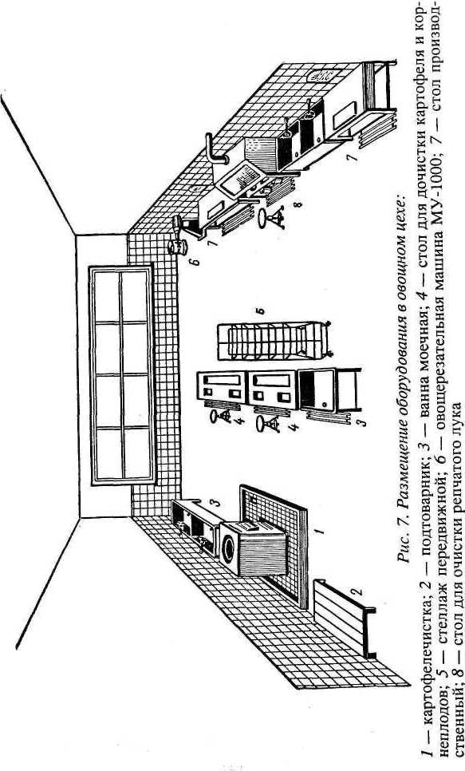

Мясные цехи организуются на крупных заготовочных предприятиях и предприятиях средней мощности, перерабатывающих сырье для своего производства.
Технологический процесс обработки мяса не зависит от мощности цеха, но сама организация технологического процесса различается.
На крупных заготовочных предприятиях мясные цехи более механизированы, применяются транспортеры, подвесные и поточные линии и др.
Мясные полуфабрикаты вырабатываются в следующем ассортименте: крупнокусковые полуфабрикаты из говядины (толстый, тонкий край, верхний и внутренние куски задне тазовой части и др.); из свинины и баранины (корейка, окорок, лопаточная часть, грудинка и др.); кости; порционные полуфабрикаты из говядины, свинины, баранины (антрекот, бифштекс, эскалоп и др.); мелкокусковые полуфабрикаты из говядины (бефстроганов, поджарка, азу, гуляш); из баранины и свинины (шашлык, рагу и др.); из рубленого мяса (бифштекс, котлеты, шницели); перец, кабачки, фаршированные мясом и рисом.
Технологический процесс обработки мяса складывается из следующих операций: дефростация мороженого мяса, зачистка поверхности и срезание ветеринарных клейм, обмывание, обсушивание, деление на отруба, обвалка отрубов и выделение крупнокусковых частей, жиловка мяса и приготовление полуфабрикатов натуральных и рубленых.
Мясные цехи на крупных заготовочных предприятиях состоят из нескольких помещений: дефростеры, моечное отделение туш, помещение для обсушивания, помещение для обвалки, жиловки, приготовления полуфабрикатов.
На крупных предприятиях применяют поточные механизированные линии. Из холодильных камер замороженное мясо (туши, полутуши) по подвесному пути (монорельсам) или на тележках поступают в дефростеры, где при температуре 4—6°С в течение трех суток происходит процесс медленного оттаивания. Поверхность оттаявшего мяса зачищается от загрязнений, срезаются клейма.
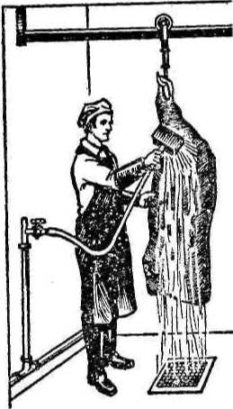
Мойка мяса при помощи щетки-душа
Затем мясо подвергается обмыванию в специальном помещении теплой водой при помощи щеток-душей. Мясо обсушивается в отдельном помещении с помощью воздуха, подаваемого вентиляторами.
организуют несколько рабочих мест, организуемых в одну технологическую линию. Рабочие места оснащают ванной для замачивания хлеба, мясорубкой производительностью 600—800 кг/ч, фаршемешалкой.
Несколько рабочих мест организуют для формовки полуфабрикатов на котлетоформовочных машинах типа МФК-2000 или АК 2М-40.
В небольших мясных цехах используют машины меньшей производительности, часто применяют универсальный привод ПМ-1,1 со скенными механизмами (мясорубкой, рыхлителем, фаршемешалкой). Мясо оттаивают и обмывают в подвешенном состоянии над трапом или в ваннах с проточной водой (схема 6).
Разруб туш на части производится обвальщиком в начале конвейерной линии. Эту операцию выполняют с помощью большого ножа-рубака или мясницкого топора. В целях соблюдения требований охраны труда обвальщики используют кольчужные сетки. Рабочие места обвальщиков, организуемые вдоль конвейерной линии, оснащаются производственными столами с выдвижными ящиками для инструментов (ножей, мусатов), разделочными досками, которые крепятся на столах с помощью штырей. Обвальщики используют обвалочные ножи (большой и малый).

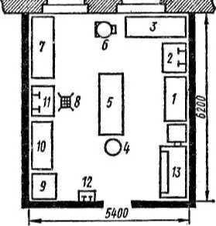

Примерная расстановка оборудования в мясном цехе:
1, 3, 5, 7, 10 — рабочие столы; 2 — ванна; 4 — разрубочный стул; 6 — универсальный привод типа ПМ-1,1; S — трап; 9 — опалочный шкаф; 11 — ванна; 12 — раковина; 13 — холодильный шкаф
Централизованное производство полуфабрикатов из рыбы осуществляется в специализированных цехах заготовочных предприятий.
Технологический процесс обработки рыбы с костным скелетом включает следующие операции: размораживание, отделение от чешуи; срезание плавников, удаление голов, потрошение, промывание, фиксация в охлажденном рассоле, охлаждение полуфабриката, упаковка, маркировка, хранение и транспортировка. В крупных рыбных цехах такие наиболее трудоемкие процессы, как отделение чешуи, срезание плавников, отделение голов, механизированы.
Мороженую частиковую рыбу освобождают от тары, укладывают в решетчатые контейнеры и направляют к ваннам для дефростации рыбы. Контейнеры с рыбой погружают в ванны с 3—5%-ным раствором поваренной соли при температуре воды не выше 12°С на 2—3 ч.
После дефростации рыбу выгружают в передвижные ванны. Ванны направляют к конвейерной линии обработки рыбы.
С помощью чешуеочистительной машины типа РО-1М очищают рыбу от чешуи; плавники срезают плавникорезкой, головы удаляют при помощи головоотсекающей машины.
Далее рыба поступает на рыборазделочный конвейер, вдоль которого расположены рабочие места для потрошения и промывания рыбы.
Удаление внутренностей и промывание рыбы производятся вручную. Каждое рабочее место состоит из производственного стола со встроенными моечными ваннами. Рабочие места оборудуются разделочными досками, ножами поварской тройки. Потрошеную и промытую рыбу загружают в передвижные ванны и направляют кчанудля фиксации (охлаждения) в 18%-ном растворе поваренной соли с температурой - 4... - 6°С. Рыбу подвергают фиксации в течение 5—10 мин. Фиксация применяется для сокращения потерь при хранении, транспортировке, сохранения пищевой ценности рыбы.
Для производства полуфабрикатов из рыбы порционных, мелкокусковых и изделий из котлетной массы устанавливают производственные столы, на которых размещают разделочные доски, циферблатные весы, тару для полуфабрикатов. Нарезку рыбы осуществляют большим ножом поварской тройки.
Для приготовления котлетной массы из рыбы применяют универсальный привод, ванну для замачивания хлеба.
На линии обработки рыб осетровых пород устанавливают производственные столы, ванну с подогревом для ошпаривания звеньев, моечные ванны.
Рыбу оттаивают на воздухе на стеллажах. Продолжительность оттаивания 12—14 ч. В процесс обработки рыбы входит: отделение головы, срезание спинных жучков, вытягивание визиги, пластование рыбы на звенья, ошпаривание, зачистка поверхности звеньев, промывание, укладка в тару, маркирование, транспортировка.Для обработки рыбы используются скребки, ножи поварской тройки. На небольших предприятиях головы и хвосты рыб отрубают вручную большим или средним ножом поварской тройки. Промывают рыбу после потрошения также в ваннах.
Мясо - рыбные цехи организуются при предприятиях средней мощности (в ресторанах, столовых) с полным производственным циклом. В этих цехах предусматривается обработка мяса, птицы, рыбы в одном помещении.
Учитывая специфический запах рыбных продуктов, необходимо организовать раздельные потоки обработки мяса и рыбы. Кроме раздельного оборудования выделяются отдельно инструмент, тара, разделочные доски, маркированные для обработки рыбы и мяса.
На линии обработки мяса устанавливается ванна для промывания мяса, разрубочный стул, стол производственный для обвалки мяса, приготовления, мясорубка, опа-лочный шкаф для обработки птицы. Кроме того, в цехе устанавливается холодильный шкаф для хранения и охлаждения полуфабрикатов. Применяют мясорубки МС2-70 (МС2-150), входящие в комплект универсальных приводов ПУ-0,6, ПМ-1,1; МИМ-500М; МИМ-500; мясорых-лители типа МРМ-15 с индивидуальным приводом и сменные механизмы МС19-1400 к универсальному приводу ПМ-1,1; механизм МБПII-1 для нарезки мяса и бефстроганов к универсальному приводуПII-1; фаршемешалки МС8-150 к универсальному приводу ПМ-1,1.
Вместо моечной ванны на участке обработки мяса могут устанавливать резервуары с низкими бортиками, выложенными керамической плиткой, и трапом. Мясо оттаивает и обмывается над трапом щеткой-душем. Для разруба туши баранины или свинины используют топор мясницкий, а для нарубания рагу — ножи-рубаки (большой и малый). Обвалку мяса производят обвалочными ножами (большим и малым).
На рабочем месте для приготовления порционных и мелкокусковых полуфабрикатов устанавливается производственный стол, на который укладывают разделочную доску, с левой стороны от нее располагают лоток с сырьем, а справа — с полуфабрикатами. За доской располагают настольные циферблатные весы ВНЦ-2. Для рыхления порционных кусков используют рыхлитель от универсального привода или этот процесс выполняют вручную при помощи тяпки. Шпигование мяса кореньями или шпигом производится с помощью специальной иглы. Для приготовления полуфабрикатов могут применяться столы со встроенным холодильным шкафом.
На рабочем месте для приготовления рубленых полуфабрикатов устанавливают ванны для замачивания хлеба или для этой цели используют котлы, для котлов используют металлические подставки; из механического оборудования используют мясорубку и фаршемешалку к универсальному приводу ПМ-1,1 или мясорубку с индивидуальным приводом типа МИМ. Около производственных столов помещают передвижной стеллаж для транспортировки подготовленных полуфабрикатов в горячий цех.

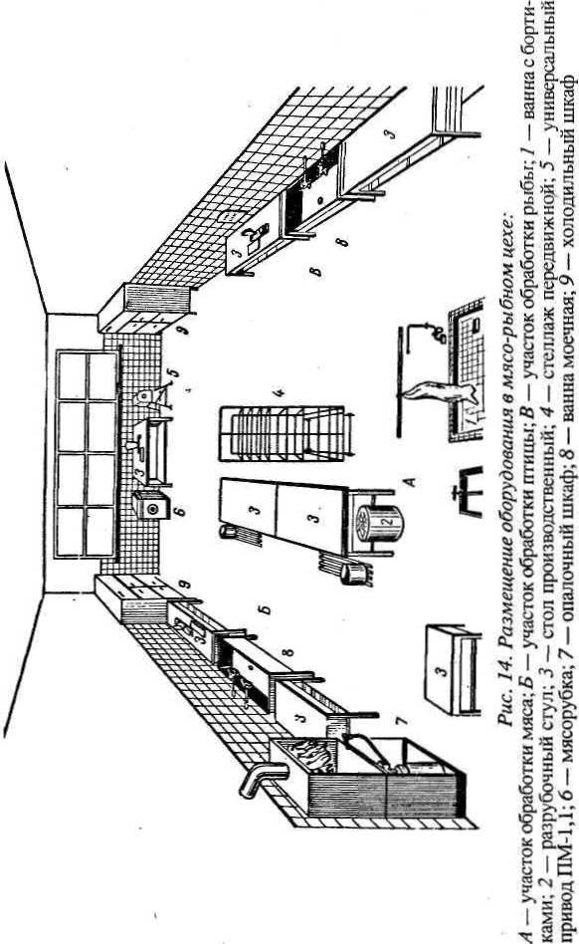
Вопросы для закрепления теоретического материала к лабораторно-практическому занятию:
- Перечислите заготовочные цехи
- Назначение мясо - рыбного цеха
- Как располагают овощной цех
- Каким оборудованием оснащают мясной цех
- Какой инвентарь и инструменты должны быть в мясо - рыбном цехе
Задания для практического занятия:
Задание № 1: Определить механическое оборудование в мясо - рыбном, овощном цехе;
Задание № 2: Определить холодильное оборудование в мясо - рыбном, овощном цехе;
Задание № 3: Составить схему мясо - рыбного, овощного цеха с расстановкой оборудования;
Задание № 4: Организовать рабочее место в овощном цехе для обработки картофеля;
Задание № 5: Организовать рабочее место в мясном цехе для приготовления котлет;
Задание № 6: Организовать рабочее место в мясо - рыбном цехе для очистки рыбы и приготовления полуфабрикатов
Инструкция по выполнению лабораторно-практической работы
Используя дополнительные материалы, выполните предложенные задания
Форма контроля выполнения практических работ:
Практическая работа оформляется на тетрадных листах с соблюдением всех правил оформления текста.
Отчет по работе должен содержать: название и цель работы; порядок выполнения работы; результаты экспериментальных исследований и теоретических расчетов; выводы.
Критерии оценки:
Оценка «5» (отлично) выставляется в случае полного выполнения работы, отсутствия ошибок, грамотного текста, наличия выводов, аккуратно оформленной работы;
Оценка «4» (хорошо) выставляется в случае полного выполнения всего объема работ при наличии несущественных ошибок, не повлиявших на общий результат работы;
Оценка «3» (удовлетворительно) выставляется в случае недостаточно полного выполнения всех разделов работы, при наличии ошибок, которые не оказали существенного влияния на окончательный результат;
Оценка «2» (неудовлетворительно) выставляется в случае, если допущены принципиальные ошибки, работа выполнена крайне небрежно.
Список рекомендуемой литературы и нормативных актов:
- Золин В.П. Технологическое оборудовние предприятий общественного питания:учебник /В.П.Золин.-11-е изд.стер.-М.; Издательский центр «Академия» 2016г
- Ботов М.И. Оборудование предприятий общественного питания : учебник для студ.учреждений высш.проф.образования / М.И. Ботов, В.Д. Елхина, В.П. Кирпичников. – 1-е изд. – М. : Издательский центр «Академия», 2013. – 416 с.
- Елхина В.Д. Механическое оборудование предприятий общественного питания: Справочник : учеб.для учащихся учреждений сред.проф.образования / В.Д. Елхина. – 5-е изд., стер. – М. : Издательский центр «Академия», 2016. – 336
- Лутошкина Г.Г. Техническое оснащение и организация рабочего места: учеб.для учащихся учреждений сред.проф.образования / Г.Г. Лутошкина, Ж.С. Анохина. – 1-е изд. – М. : Издательский центр «Академия», 2016. – 240 с.
- Усов В.В. Организация производства и обслуживания на предприятиях общественного питания : учеб.пособие для студ. учреждений сред.проф.образования / В.В. Усов. – 13-е изд., стер. – М. : Издательский центр «Академия», 2015. – 432 с.
Дополнительные источники:
- Организация производства на предприятиях общественного питания: учебник для сред. проф. образования: учебник для сред. проф. образования/ Л.А. Радченко.- Ростов Н/Д «Феникс», 2012 - 373 с.
- Электромеханическое оборудование/ Е.С. Крылов.- М.: «Ресторанные ведомости», 2012,160 с.
- Тепловое оборудование/ Р.В. Хохлов.- М.: «Ресторанные ведомости», 2012 - 164 с.
- Пароконвектомат: технологии эффективной работы/ Е.С. Крылов.- М.: «Ресторанные ведомости», 2012 – 128 с.
- Холодильное оборудование/ Р.В. Хохлов.- М.: «Ресторанные ведомости», 2012 – 162 с.
- Главный портал индустрии гостеприимства и питания
http://www.food-service.ru/catalog Каталог пищевого оборудования
www.restoracia.ru
Ссылки на интернет-ресурсы
Упражнения для самостоятельных работ по УП № 6 по ПМ 04 «Приготовление блюд из рыбы» по теме: Приготовление блюд из рыбной котлетной массы и морепродуктов
Карточка задание №1
Составить технологическую схему разделки рыбы на филе без кожи и костей
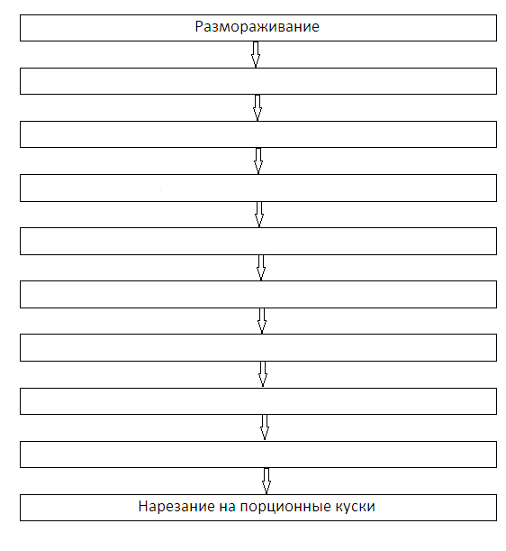

Ответы на карточку- задание №1
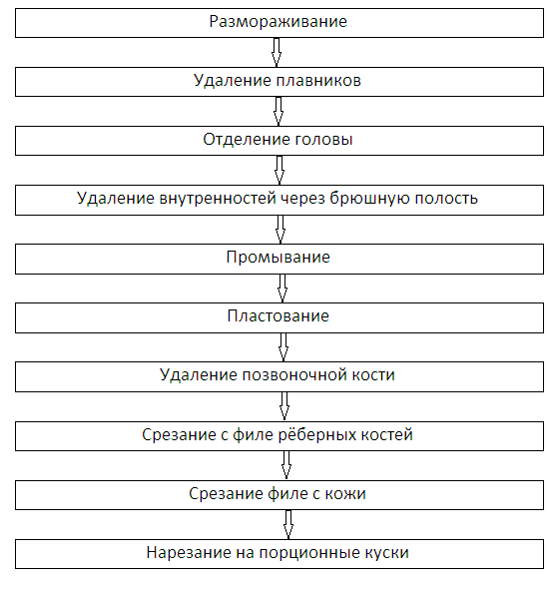
Карточка-задание № 2
Ф.И.О._______________________________________________________________________
Наименование изделия | Количество, шт | Форма | Панировка | Способ тепловой обработки
Котлеты

Биточки

Тефтели

Тельное

Рулет

Рабочие тетради

УП по ПМ01 «Приготовление блюд из овощей и грибов» по теме: Приготовление блюд и гарниров из отварных и припущенных овощей

Карточка – задание №1
Отметьте правильные ответы на вопросы:
- Какой картофель лучше использовать для приготовления картофельного пюре?
А) с низким содержанием крахмала;
Б) с высоким содержанием крахмала.
2. Обязательно ли надо обсушивать картофель отварной для приготовления картофельного пюре?
А) Да;
Б) Нет
3. В каком состоянии протирают отварной картофель для приготовления картофельного пюре?
А) Холодном;
Б) Теплом;
В) Горячем;
Г) Любом
4. Сколько рекомендуется использовать зелени петрушки, укропа при подаче овощных блюд?
А) 5-10 г нетто на порцию;
Б) 2-3 г нетто на порцию;
В) 50-100 г нетто на порцию
5. Быстрозамороженные овощи варят:
А) размораживая в кипящей воде;
Б) не размораживая в кипящей воде;
В) не размораживая в холодной воде
6. Овощи, имеющие зеленую окраску варят:
А) в небольшом количестве воды;
Б) в большом количестве воды в открытой посуде;
В) в небольшом количестве воды в открытой посуде;

Карточка – задание №2
- Установите соответствие:
Клубнеплоды | Наименование овощей | Корнеплоды
1.Картофель
2.Батат
3.Свекла
4.Морковь
5.Топинамбур
6. Редис
7.Репа
8.Брюква
9.Сельдерей
10.Петрушка
11.Хрен
- Установите соответствие:
Пряные | Наименование овощей | Листовые
1.Салат
2.Укроп
3.Чабер
4.Шпинат
5.Майоран
6.Щавель
7.Лавровый лист
8.Пастернак
9.Базилик
10.Тмин

Ответы на карточки - задания

- Клубнеплоды - 1,2,5;
Корнеплоды - 3,4,6,7,8;
- Пряные - 2,5,8,9;
Листовые - 1,4,6

Карточка – задание № 3

Бракеражная комиссия провела органолептическую оценку качества блюда «Картофельное пюре» и выставила оценки:
Внешний вид – Масса однородная без комочков не протертого картофеля и «глазков» - «хорошо»
Консистенция –жидкая, однородная «удовлетворительно»
Цвет – серый - «удовлетворительно»
Вкус – свойственный картофельному пюре - «хорошо»
Запах - свойственный картофельному пюре - «хорошо»
Средний балл – 3,6
Задания:
1. Укажите причины низких показателей;
2. Предложите способы устранения брака;
3. Методы предупреждения.

